ВвАРКТ

“Cassini – Huygens”

 (старт 15 октября 1997 и до 26 апреля 1998 года )

**Команда: “**Empty”

**Группа:** М8О-111Б-22

ОТЧËТ

**ФИО:** Заславцев Максим Владимирович

**Роль:** Team leader/физик

**Контакты:** [mzaslavtsev@gmail.com](mailto:mzaslavtsev@gmail.com)

**Работа выполнена:** « » ____________202___г.

**Преподаватель:** ____________ **каф.** ________________________

**Отчет сдан** « » ______________2022 г., **итоговая оценка** _____

**Подпись преподавателя** ________________

Цели и задачи работы

**Мои цели:**

* изучить историю совместного проекта NASA, ESA и ASI под названием Cassini-Huygens (1997 г.).
* Организовать деятельность моей команды над исследовательской работой на заданную нам тему.

# **Мои задачи:**

1. Разработка технического задания исследования.
2. Наметить общие цели и составить предварительный план работ.
3. Собрать и организовать команду.
4. Распределить роли.
5. Составить график общих сборов для совместной работы.
6. Изучение истории проекта, его задач, этапов выполнения, технических параметров ракеты-носителя, двигателей, топлива, траекторий и т. п.
7. Изучение теоретического материала, связанного с космическими полетами. Составление математических моделей.
8. Задание параметров ЛА, двигателей, топлива, движения планет и т. п., взятых из открытых источников.
9. Постоянный мониторинг командной работы и корректировка текущего состояния проекта.
10. Создание общего отчета и разработка презентации.
11. Создание фото- и видео отчета проекта.
12. Список источников.
13. Создание тезисов для презентации на защите проекта.

# **Итоги и выводы:**

Это был очень интересный опыт в моей жизни. Я узнал много нового о космических исследованиях, теоретическом обосновании движения космических объектов и полетов к дальним планетам. Улучшил свои навыки работы по нахождению и изучению различных источников информации об исследуемом предмете и компилированию материала.

Я научился создавать команду (для меня это был первый опыт), ставить задачи и делегировать обязанности.

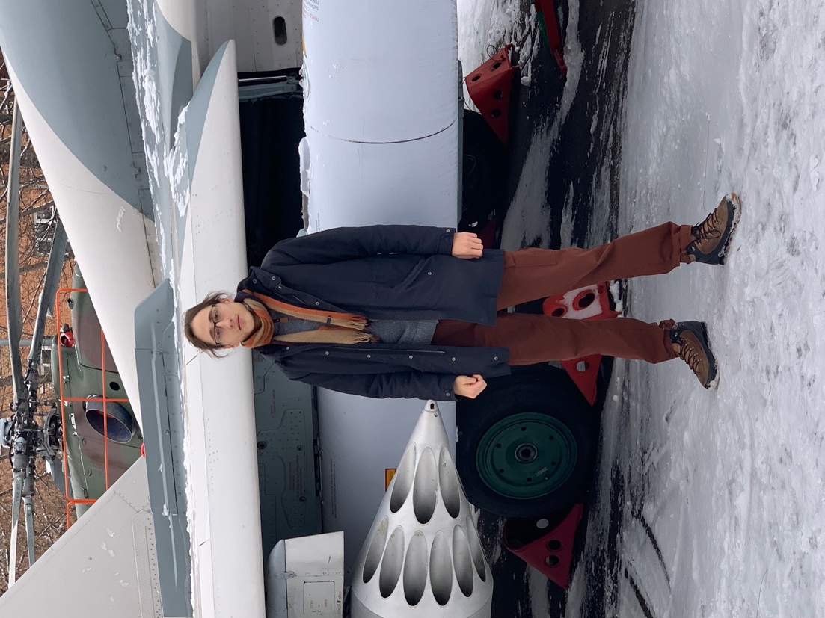За эти несколько месяцев я сблизился со своими коллегами, и теперь мы готовы к решению более сложных задач в будущем.

**Подпись студента _________________**